Учителя географии рассмотрели методологию и технологию современного урока географии.
24 ноября 2012г. в МБОУ СОШ №7 г. Мичуринска проведён мастер-класс учителем I-й категории Конобеевой Г.Н. с учителями городского методического объединения.
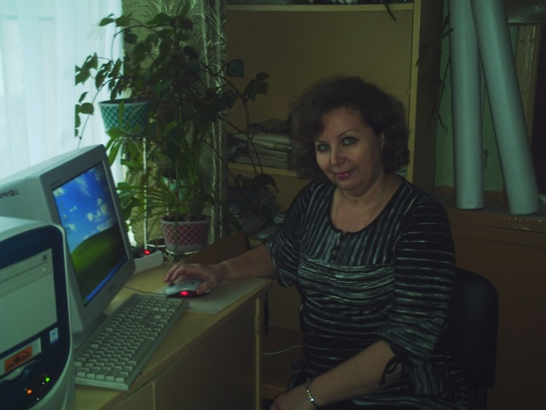
Цель мастер-класса: совершенствование преподавания географии, использование на уроках информационно - коммуникационных технологий. Учитель Конобеева Г.Н. познакомила присутствующих с используемыми в своей работе современными технологиями:
- технологией использования игровых методов: ролевых, деловых и других видов обучающих игр;
- обучением в сотрудничестве (командная, групповая работа);
- системой инновационной оценки "Портфолио";
- исследовательскими методами в обучении;
- разноуровневым обучением;
- информационно-коммуникационными технологиями;
- проектными методами в обучении.

Далее учитель продемонстрировал возможность использования ИКТ на всех этапах учебного процесса. В зависимости от целей и задач информационные технологии применяются на уроках при изучении нового материала, для обобщения и систематизации знаний, при выполнении практических работ, творческих заданий, при контроле знаний и умений.
Применение ИКТ на уроках географии не только облегчает усвоение учебного материала, но и предоставляет новые возможности для развития творческих способностей учащихся:
- повышает мотивацию учащихся;
- активизирует познавательную деятельность;
- развивает мышление и творческие способности ребёнка;
- формирует активную жизненную позицию в современном обществе.
Положительную мотивацию для самообразования создает проектное обучение. поиск нужных материалов требует систематической работы со справочной литературой:
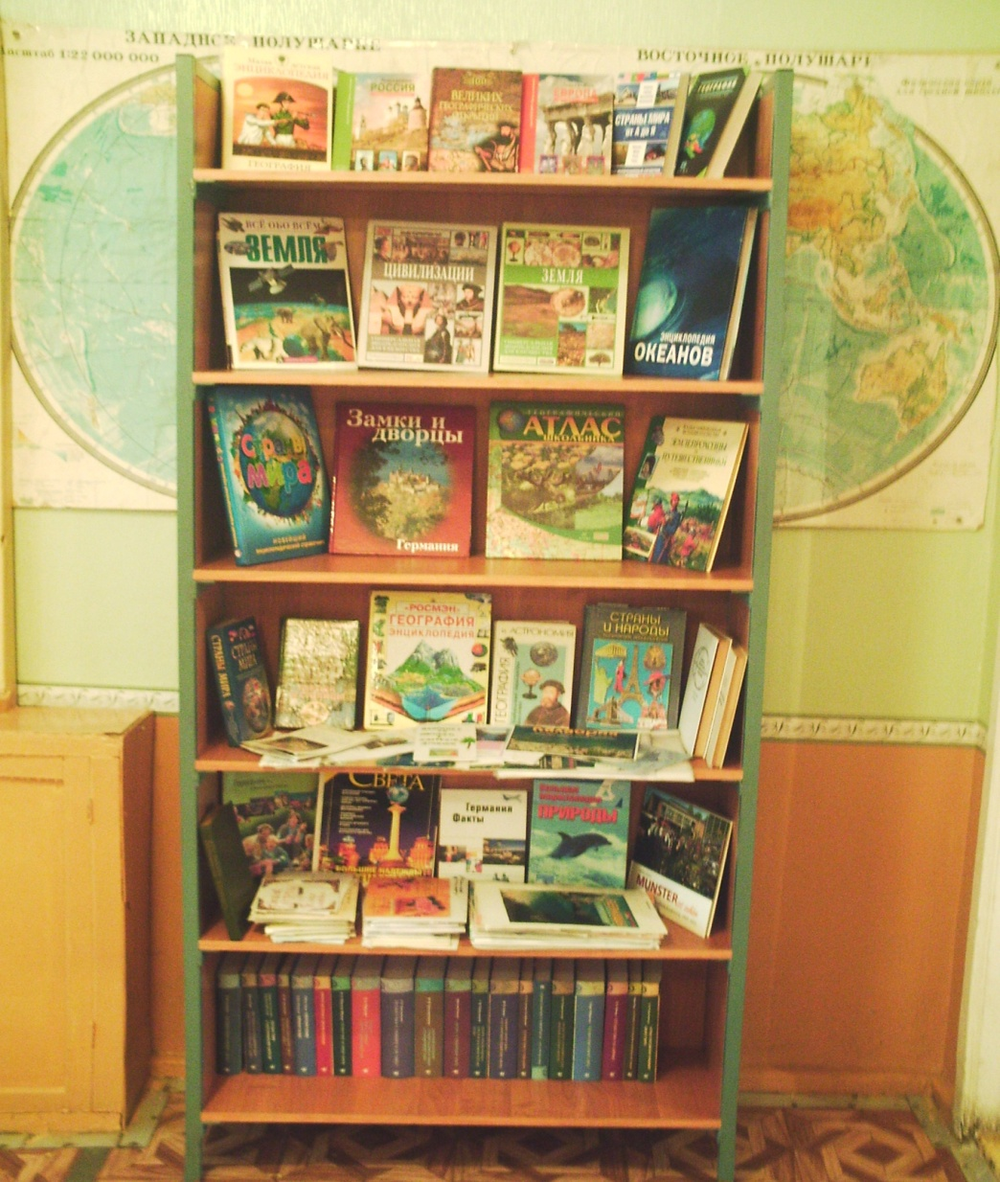
Включение проектной деятельности способствует повышению уровня компетентности учащихся. Этот вид работы хорошо вписывается в учебный процесс, осуществляемый в виде практикума, эффективен при соблюдении всех этапов проектной деятельности, обязательно включающих презентацию, далее присутствующие просмотрели презентации ученических проектов: "Опустынивание", "Исчезновение лесов", "Пищевые добавки-смерть в упаковке?"

Было отмечено, что методика проведения научно-исследовательской работы очень актуальна, так как особо одаренные дети должны заниматься исследовательской работой в стенах школы и развивать свои творческие способности.

Конобеева Г.Н. также поделилась опытом работы с электронными картами. Учителя, присутствующие на мероприятии, спроектировали урок с применением ИКТ по теме "Электроэнергетика".

